三相交流电流隔离变送器使用说明书

CE-IJ31-**BS3-0.5
1 简介
本产品为三相交流电流隔离变送器，采用电磁隔离原理， 能够测量三相交流电流信号隔离并线性输出各种可选择的标 准信号。该产品广泛应用于通讯、电力、铁路、工业控制等领 域交流电流信号的实时检测/监控。
产品具有如下特点：
¾ 安装、接线方便；
¾ 精度高，体积小、温漂低；
¾ 三相电流相互独立；
¾ 产品可靠性高；
¾ 可根据客户需求量身定制各种特殊产品。
2 产品外形

*输出量：电压、电流、频率、跟踪量
*辅助电源：12VDC、15VDC、24VDC
*精度等级：0.5 级
*负载能力：负载≥2KΩ(电压输出)；负载≤250Ω(电流输出)
*温漂：≤500ppm/℃
*隔离耐压：≥2500 V DC
*响应时间：≤300 mS
*额定功耗：电压输出 0.5 瓦；电流输出 2 瓦
*输入过载能力：被测电流标称值的 20 倍（最大 500A） 施加一秒（重复 5 次，间隔 300S）。
*工作环境：温度：-10~60℃；湿度：≤95%(不结露)
5 产品接线示例图
（仅供参考，实际应用以产品上的接线图为准）

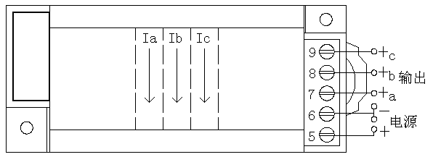
6 安装方式
图 2 产品接线示例图

产品采用 DIN35 导轨式安装或螺钉固定安装，其安装尺
寸如图 7 所示(单位 mm)。
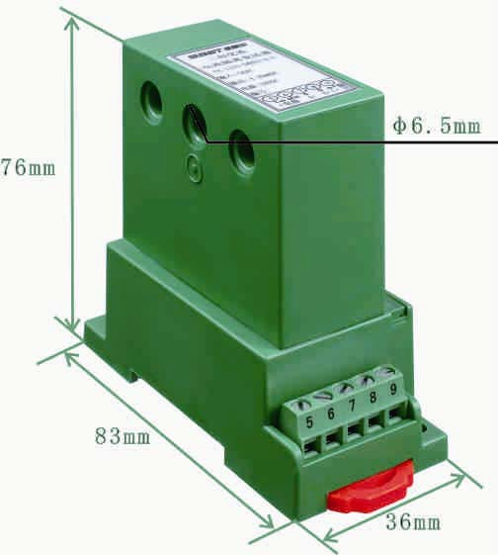

3 产品型号

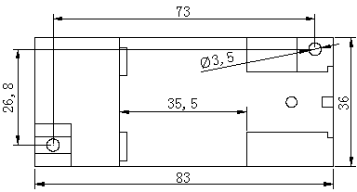

图 1 产品外形图

7 产品的使用
7.1 安装

图 3 安装尺寸图

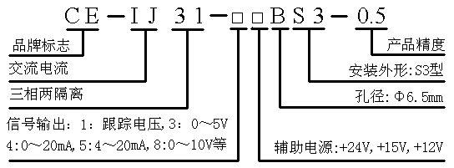
4 主要技术指标
测试条件：室温：25℃。

*输入范围：0~1AAC~30AAC

7.1.1 导轨安装方法：
① 把变送器固定卡槽一侧勾在安装导轨上；
② 向下牵动弹簧销；
③ 使变送器卡口套在安装导轨上；
④ 松开弹簧销，变送器卡在安装导轨上。
7.1.2 螺钉安装方法：
① 按图 3 所示的尺寸在固定板上打直径为 3mm 孔；
② 使用 Φ3 的螺钉插入孔中固定。

7.2 产品出厂时，已按《产品标准》准确调定，确定接线
无误后即可通电工作。
7.3 产品的接线端子所能容纳的最大线径为 2mm（线号范 围 16-26AWG），安装线端部的绝缘层剥去 4mm～5mm，插入 接线端子中，旋紧螺钉。
7.4 产品的辅助电源要求隔离电压≥2000VAC，交流纹波＜
10mV，多只变送器可以共用一组电源；但电源回路不能再应 用于驱动继电器等能产生尖峰脉冲的负载，以免传导干扰信号

Io：

如输出为 4-20mA，则 Iz = 4+I÷300×16mA；
如输出为 0-20mA，则 Iz = I÷300×20mA；
8.6 用输出监测表测量直流电压输出值 Vo 或电流输出值

│Vo-Vz│≤25mV 为正常，否则超标（0-5V 输出，0.5 级）；
│Io-Iz│≤80uA 为正常，否则超标（4-20mA 输出，0.5 级）；
│Io-Iz│≤100uA 为正常,否则超标（0-20mA 输出，0.5 级）；
8.7 重复执行 4、5 两条操作，所得到的各个点│Vo-Vz│

到变送器。
7.5 输出 0-20mA(或 4-20mA)的变送器，其 RL 标准为
≤250Ω，0-5V 电压输出 RL 标准为≥1KΩ，可保证整个额定输入 范围内输出精度和线性。

8 产品精度等级验证示例
以单相电量变送器为例

8.1 根据变送器端子定义，按图 8 示连接验证电路。

I

图 8 电压/电流输出产品精度度试验接线图 注：电压输出用 Vo 表测量，电流输出用 Io 表测量。
8.2 试验验证应在如下环境条件下进行
◆ 辅助电源：标称值±5％，纹波≤10mV；
◆ 环境温度：25℃±5℃；
◆ 相对湿度：RH(45～80)％；
◆ 精度为 0.05 级以上的信号源及测量仪表。
8.3 通电预热 2min；
8.4 电流 I 的输入及监测方法：
①有高精度大电流仪表校验仪的可直接输入电流 I，并记 录仪表校验仪的显示数据；
②无大电流高精度仪表校验仪的但有普通高精度仪表校 验仪的，采用安匝法，输送一个一定比例的小电流到变送器的 输入端，在校验仪输出端串接精密电流表监测输入电流，根据 比例折算出输入电流 I 的值。
8.5 假定变送器的输入是 0-300AAC，输出是 0-5VDC，在 变送器量程范围内任意给定一个输入值 I，则变送器的预期理 论输出值(Vz)按下式计算：

Vz = I÷300×5V

值均≤25mV 或│Io-Iz│≤80uA，则变送器的精度等级合格。
注：其它技术指标的验证方法详询我公司。
9 注意事项
9.1 请注意产品标签上的电源信息，变送器使用的电源等 级，否则将造成产品损坏。
9.2 变送器为一体化结构，不可拆卸，同时应避免碰撞和 跌落。
9.3 变送器在有强磁干扰的环境中使用时，请注意输入线 的屏蔽，输出信号线应尽可能短。集中安装时，最小安装间隔 不应小于 10mm。
9.4 变送器标签上给出的输入值是指交流信号的有效值。
9.5 只能使用变送器的有效接线端，其它端子可能与变送 器内部电路有连接，不能另图它用。
9.6 变送器具有一定的防雷击能力，但当变送器输入、输 出馈线暴露于室外极端恶劣气候环境之中时，必须采取防雷措 施。
9.7请勿损坏或修改产品的标签、标志，请勿拆卸或改装变 送器，否则本公司将不再对该产品提供“三包”（包换、包退、 包修）服务。
9.8 本变送器采用阻燃 ABS 塑料外壳封装，外壳极限耐受 温度为+75℃，受到高温烘烤时会发生变形，影响产品性能。 产品请勿在热源附近使用或保存，请勿把产品放进高温箱内烘 烤。
9.9 当用万用表笔测量电压或电流时，应把接线端子螺钉 旋到底，否则有可能测不到电压或电流输出值。

